**МКОУ Ванашинская ООШ**

**5. По целевой Программе «Патриотическое воспитание граждан РД ».**

|  |  |  |  |  |  |  |
| --- | --- | --- | --- | --- | --- | --- |
| **№** | **Наименование мероприятия** | **класс** | **Кол -во уч.** | **дата** | **Приглашенные** | **Ответственные** |
| 1 | Конкурс рисунков «День космонавтики». | 2 | 6 | 11.04.2017г |  | Курбанова Л. |
| 2 | Конкурс рисунков к 9 мая. | 3 | 6 | 16.05.2016г |  | Арсланова А.З. |
| 3 | Классный час «Цена Победы». | 4 | 6 | 3.05.2017г |  | Акаева М.А. |
| 4 | Классный час «Он тогда не вернулся из боя». | 6 | 10 | 8.04.17г. |  | Салимбекова С.М. |
| 5 | Общешкольное мероприятие ко дню победы | 1-9 | 67 | 8.05.2017г |  | Сунгурова З.М. |

Конкурс рисунков «День космонавтики».2кл. Курбанова Л.

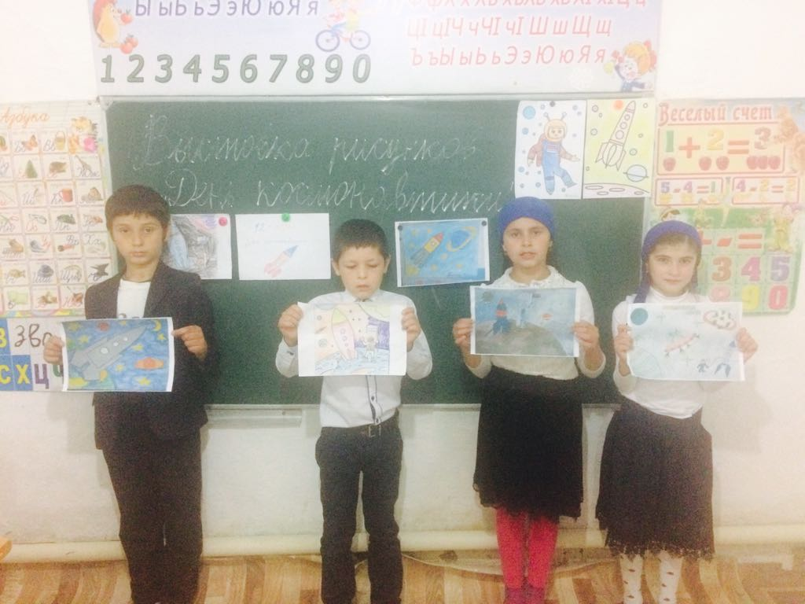

Конкурс рисунков к 9 мая.3кл. Арсланова А.З.

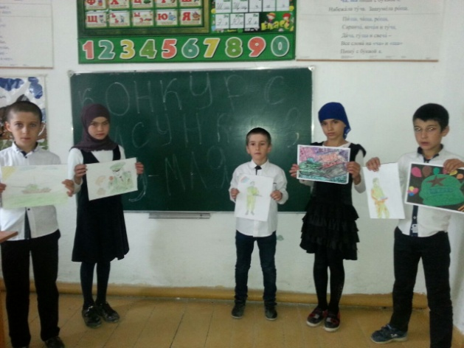

Общешкольное мероприятие ко дню победы 1-9кл. Сунгурова З.М.

